6º Grado Informática

Para los papás

Por este medio les comunico lo siguiente:
-Algunas actividades serán presentadas en formato digital. El docente les indicará que actividades deben presentar y el modo de presentación. LEER EL APARTADO MODO DE PRESENTACIÓN
-Las actividades deben ser realizadas y pegadas en el cuaderno de computación. Los estudiantes deberán poner la fecha del día de la semana que tienen Informática, para ello se fijarán en su horario y calendario.
-Las actividades o tareas se enviarán al siguiente mail: huerto.profetic@gmail.com , en el campo ASUNTO debe figurar el Grado, División, Apellido y nombre del estudiante, por ejemplo: PrimerGradoA Apellido y Nombre. Es importante que no se olviden de completar el asunto de la manera en que les detallo, es por una cuestión de organización y búsqueda de los trabajos.
-Mi horario de atención por cualquier duda o consulta, van hacer los días y horario en que los chicos tienen el espacio curricular. Por ejemplo: primer grado A tiene los días jueves en la segunda hora. Las consultas van a ser enviadas al correo detallado anteriormente, pero en el ASUNTO debe figurar Consulta, Grado.
Sin otro motivo, saluda atte. Prof. Appendino Sonia

Para los niños

TEMAS A DESARROLLAR
Periféricos.

EXPECTATIVAS DE APRENDIZAJE
Que el alumno logre:
- Reconocer los periféricos que tienen en común los distintos tipos de computadoras.

PRESENTACIÓN DE LA TEMÁTICA – EXPLICACIÓN DOCENTE – EJEMPLOS

Observamos la fotocopia que ya tienes pegada en tu cuaderno. Seguramente que la respuesta a la pregunta ¿Qué tienen en común? Debes haber contestado: MEMORIA – UNIDAD CENTRAL DE PROCESO - PANTALLA
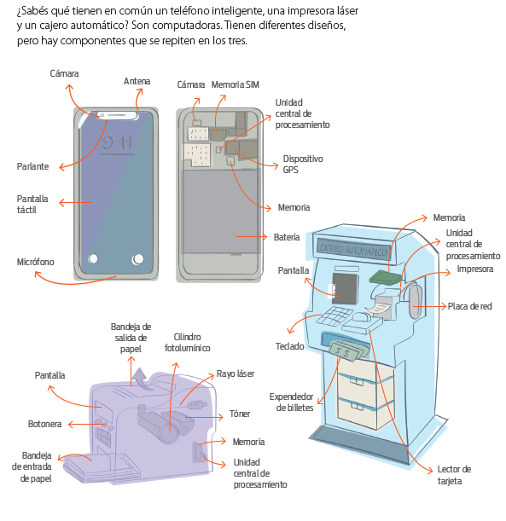

ACTIVIDADES
Actividad N* 1: responde las preguntas en tu cuaderno después de observar detenidamente la fotocopia:
En esta clase nos focalizaremos en periféricos de entrada y en periféricos de salida.
- ¿Qué periféricos encuentras en el celular, en el cajero automático y en la impresora láser? Recuerda que hablo de periféricos de entrada y periférico de salida en este caso.
Si no te acuerdas de los periféricos, te dejo un link https://www.youtube.com/watch?v=iicHsTE8xio, en el video habla de cuatro tipos de periféricos, nosotros en clases vimos tres, seguramente cuando veas el video te vas a acordar.
- Completa la tabla
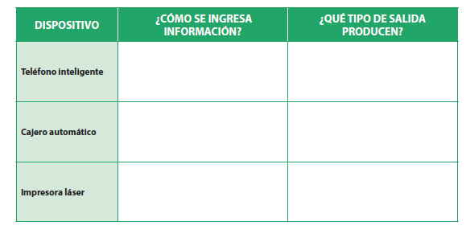

MODO DE PRESENTACIÓN
Registrar la clase en su cuaderno respondiendo la pregunta y completando el cuadro. Una vez finalizada la actividad, sacar una foto del cuadro y enviarla por correo electrónico. Respetar lo solicitado para completar el campo ASUNTO en el apartado para padres.

